１ 単元名
自動車をつくる工業

２. 本時の指導（全８時間中の３時間目）
●目標
組み立て工場で働いている人たちの工夫や努力について調べよう。

時 間 | ○学習内容 ・学習活動 | 〇指導上の留意点 | ICT活用 POINT
導 入  (5分) | ◯前時までの学習を振り返り、本時の学習のめあてを確認する。 | 〇見学した工場のことを振り返りながら、本時の課題に繋げていくとよい。 | ・スムーズに活動に入れるように授業前にオクリンクプラスに入っておく。
導 入  (5分) | 【学習課題】  自動車の生産工程で「質」や「量」のためにどんな工夫がされているのかな？
導 入  (5分) | ・自動車の生産工程を振り返り、「質のよさ」「大量生産」に対応できているのはなぜかを考える。  【個人】3分  ・生産工程を振り返って、予想したことをオクリンクプラスの〈みんなのボード〉の「予想」タブに提出し、気になったカードにコメント・リアクションを送る。  ▼「予想」の例  ・機械が使われているところが多かったのは、大量生産のためではないか。  ・機械だけのところもあったけれど、人が働いているところもあった。  ・人が確認していたのは、品質のためではないか。 | 〇それぞれが自分なりの予想をもてるようにするために、工場見学を振り返るような声掛けを子どもたちにしていくとよい。 | ・以下の例のようなカードを一人ひとりに配付して、予想を記入できるようにする。  ・記入カード例  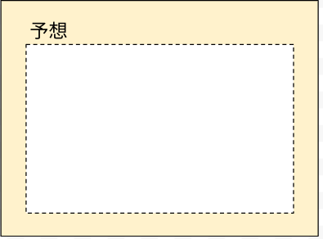
展 開 (20分) | ◯予想を確かめるための観点を共有する。  【全体共有】5分  ・〈みんなのボード〉を見ながら、「質」「量」について考える際にどのようなことに着目するとよいかを整理する。  （板書例）  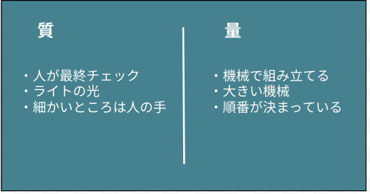  ◯グループに分かれて、生産工程の工夫について話し合う。  【グループ活動】 15分  ・グループに分かれて、班毎の＜みんなのボード＞の生産工程のイラストを見ながらどのような工夫があるか気づいたことをカードに記入して、配置していく。  ▼〈みんなのボード〉での様子  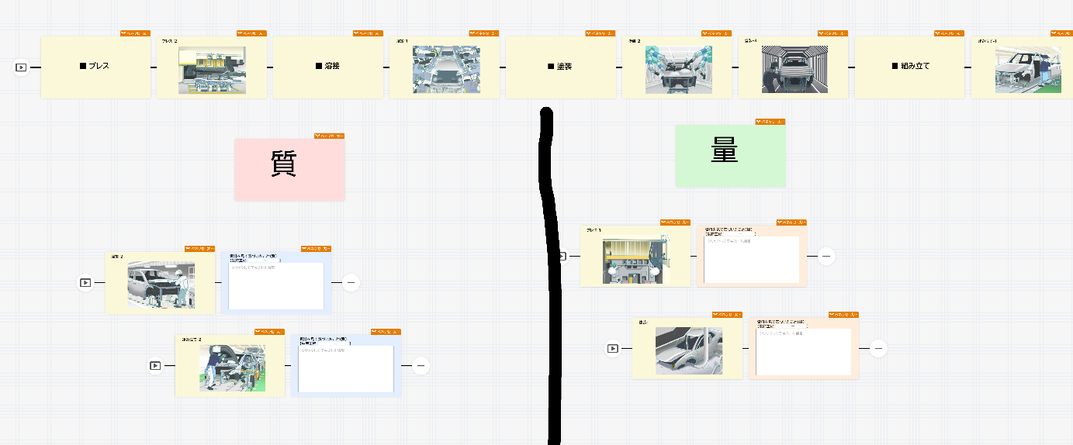  ※グループ分け  ①「質」観点で話し合う  ②「量」観点で話し合う | ○個人で考えた予想を共有しながら、予想を確かめる視点やキーワードを「質」「量」に振り分けておくとよい。（板書例を参照）  〇グループ活動では、他者の考えに触れて新たな視点に気づいたり、新たな問いを持ったりする子どもの姿に対して積極的に声をかけていくとよい。  ◯グループごとに＜みんなのボード＞を作成し、生産工程が分かるイラストが入ったカード）を送る。  ◯グループ分けはクラスの状況に応じて行う。  ・質／量  ・工程ごと | ・〈みんなのボード〉に提出した場合は、ワードクラウド集計をし、キーワードを「質」「量」に振り分けていくとよい。  ・「質」「量」ごとにメモカードを用意しておき、イラスト資料に添えて記入できるようにする。  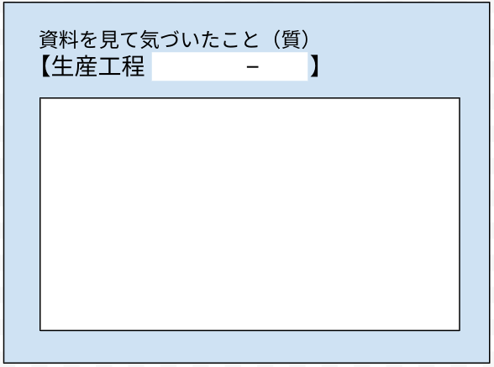  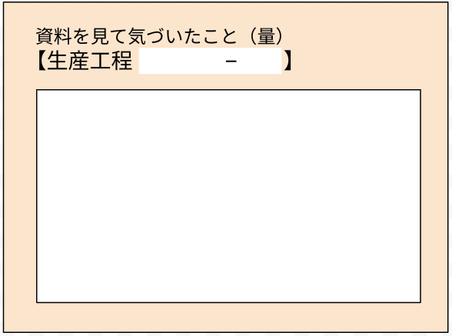  ※１枚のイラストにつき、１枚のカードに工夫を記入するため、複製して活用。
展開  (15分) | ◯グループ毎の＜みんなのボード＞を見合う。  ・自分のグループで考えたことや、授業冒頭での自分の予想を踏まえて、他グループのタブを見る。  ◯他グループのタブを見て気づいたことや考えたことをクラス全体で共有する。 | ◯本時の学習のまとめにつなげるために、他グループの気づきや発見を参照して自分たちの予想や考えと比較しながら意見をまとめていくように声をかけるとよい。  ◯全体共有の方法はクラスの状況に応じて行う。 | ・リアクションボタンで相互評価したり、気づいたことや考えたことをコメントに残したりしてもよい。
まとめ  (5分) | ◯本時の学習のまとめと振り返りをする。振り返りカードは〈提出BOX〉に提出する。  ・授業を通して、気づいたこ  とや考えたこと  ・学習の仕方について、  気づいたことや考えたこと  （・動画を見た感想）  ▼まとめの例  ・質・量ともに、様々な工夫や努力がある。  ・生産工程のあらゆるところで工夫や努力がされている。 | ◯「学習のまとめ」は、オクリンクプラスのカードやノートへの記入など、児童や学級の実態に応じて選択するとよい。 | ・振り返りカード  